Тема: « НАТЮРМОРТ С ЦВЕТАМИ И ВАЗОЙ С ФРУКТАМИ С ДРАПИРОВКОЙ.
ЭСКИЗ. РАБОТА В ЦВЕТЕ.

Натюрморт – живописный жанр, фокусирующийся на изображении предметного мира. Название «натюрморт» происходит от француского nature morte либо же итальянского natura morta, что переводится как «мёртвая природа». На натюрморте изображают неодушевленные предметы, композиционно расположенные в реалистическом пространстве.
Самые ранние натюрморты в нашем нынешнем понимании жанра были созданы в ХV в. До н.э. В захоронениях древних египтян достаточно часто встречаются изображения еды, рыбы и мяса. Эдементы натюрморта можно увидеть и на античных фресках и мозаиках. Интерьеры домов также не обходились без натюрмортов: изображениями цветочных гирлянд декорировали арки, двери, мебель.
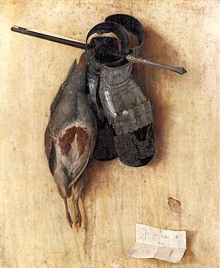Натюрморт с куропаткой, латной руковицей и арбалетным болтом.
Якопо де Барбари
До XVI – XVII века натюрморт существовал как составляющая произведений искусства, созданных в других жанрах. Это были изображения цветов, столов с расставленными на них предметами, убитой дичи на картинах с охотниками.
Первой известной работой, которую в полной мере можно отнести к жанру натюрморт, является картина, созданная венецианским художником Якопо де Барбари (1460 —1516). Вид с куропаткой, латной руковицей и арбалетным болтом, известный также как «мюнхенский натюрморт», был написан художником в 1504 году. В это время де Барбари работал при дворе саксонского курфюста Фридриха III.
«Первым натюрмортом» историки искусства часто называют работу Караваджо. Кстати, останки художника захоронили лишь в июле 2014-го — в тосканском городке Порто-Эрколе, где он умер еще в 1610-м году, 38-леним, от последствий болезни. Во время траурной церемонии на гроб с останками Караваджо вместо букета положили корзинку с фруктами — такую, как на этом натюрморте.
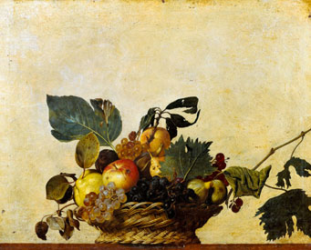Корзина с фруктами
Микеланджело Меризи де Караваджо
Натюрморт ванитас
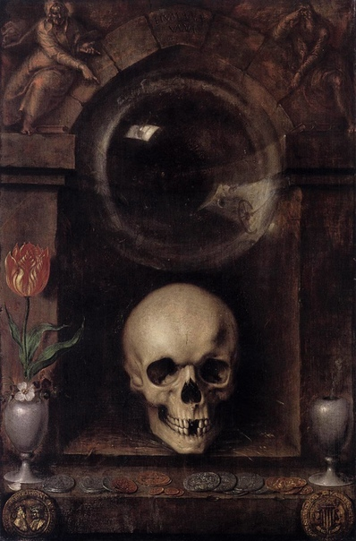Ванитас
Якоб де Гейн 1603

Выделяют отдельный поджанр натюрморта — ванитас (от латинского vanitas — суета, тщеславие), где центральным предметом композиции является человеческий череп. Иногда череп изображали на обратной стороне портрета. Таким образом мастера эпохи барокко аллегорически изображали быстротечность жизни и смертность человека. Первым голландским натюрмортом кисти Якоба де Гейна считается именно «Vanitas» (1603). Жанр ванитас был настолько популярен, что нашел свое отражение и в литературе: Уильям Шекспир отобразил его в трагедии «Гамлет» (1600 — 1601), дав в руки Гамлету череп Йорика.
Символизм натюрморта
Самостоятельным жанром натюрморт становится в XVII веке, чему немало способствовали голландские и фламандские художники. В употребление вошел термин «застывшая жизнь» (голл. stilleven, нем. Stilleben, англ. still-life). Жанр получил популярность благодаря скрытому символизму изображаемых предметов, чему немало способствовали ванитас. И если череп был явным напоминанием о смерти, то ростки зерен символизировали жизнь, цветы — любовь, а фрукты — плодородие или изобилие. В каждом ряде предметов также были свои аллегорические смыслы. Так, гниющие фрукты олицетворяли старение, яблоки или груши напоминали зрителям о грехопадении, а сливы или персики символизировали эротику и секс. Символизм был настолько распространенным явлением, что для расшифровки картин использовали эмблематические сборники, которые издавались достаточно большими тиражами.
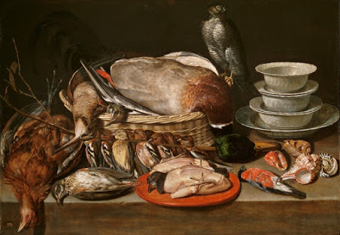Натюрморт с перепелятником, птицей, фарфором и раковинами
Клара Петерс
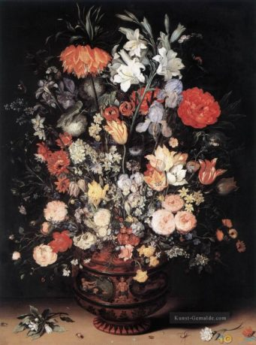
Цветы в деревянном сосуде
Ян Брейгель Старший
Жанр натюрморта быстро развивался, сопровождая научные достижения и географические открытия. На картинах изображали различные редкости — предметы быта и растения, посуду и фрукты, технологию изготовления различных предметов.
Типы натюрморта
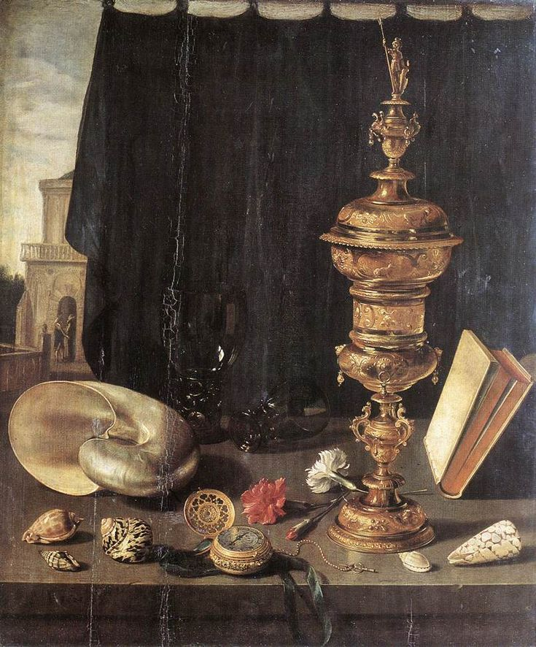
Натюрморт с большим золотым кубком
Питер Клас
Первый тип натюрморта изображает вещи, принадлежащие некоему владельцу, и характеризуется достаточно свободной, естественной композицией. При этом предметы, изображенные на картине, являются косвенной характеристикой их хозяина.
Второй тип натюрморта изображает предметы как самоценные вещи. Нарочитая, выставочная композиция призвана подчеркнуть декоративность изображения.
Цветочный натюрморт
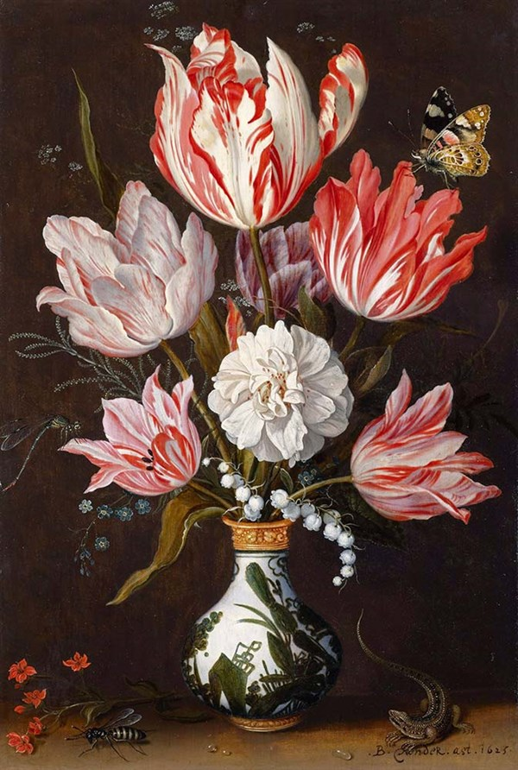
Натюрморт с пестрыми тюльпанами в вазе и бабочкой
Балтазар ван дер Аст
В 1620-х годах Голландия превратилась в центр торговли экзотическими тюльпанами. Это привело к развитию жанра «цветочный натюрморт». Главными мастерами, работавшими в этом жанре, были Амброзиус Босхарт Старший, Бальтасар ван дер Аст, Ян Давидс де Хем. Цветочные натюрморты пользовались большой популярностью не только в Голландии, но и по всей Европе: луковицы тюльпанов были настолько дороги, что позволить их себе мог не каждый. А вот купить картину с роскошным букетом, радующим глаз долгие годы, было куда выгоднее. К тому же нередко получить в реальности букет, изображенный на картине, было невозможно: художники собирали в единые композиции растения, цветущие в различное время.
Завтраки на картинах
Изображение накрытого стола — еще один вид голландского натюрморта, популярного в XVII веке. На картинах изображали блюда, подаваемые традиционно к завтраку — сыр и булочки, фрукты, ветчину, сосуды с пивом. Более зажиточные горожане могли себе позволить полюбоваться изображениями пирогов и дичи, омаров, креветок и вина. О многом свидетельствовала посуда: изящное стекло (символизировало хрупкость), серебро (богатство), китайский фарфор (чистота). Ступка и пестик символизировали женское и мужское начала, пустой бокал означал смерть, а наполненный наполовину — умеренность.
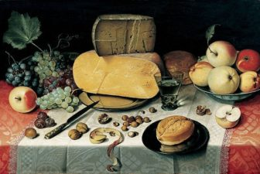
Натюрморт
Флорис Клас ван Дейк
Ученый натюрморт
Еже один жанр натюрморта, пользующийся популярностью в XVII веке — ученый натюрморт. Для него характерны изображения религиозной символики, книг, географических карт, а также приемы оптической иллюзии и гиперреализм («обманки», тромплей). Чтобы разобраться во всех символах ученого натюрморта, следовало быть достаточно образованным человеком и досконально знать Библию.
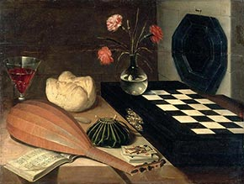
Натюрморт с шахматной доской
Любен Божен
Охотничий натюрморт
Так называемый «охотничий» натюрморт изображал мертвую дичь и рыбу и был очень популярен у богатой аристократии. Охотничий натюрморт часто был предметом интерьера мужского кабинета, символизируя удачливость его владельца.
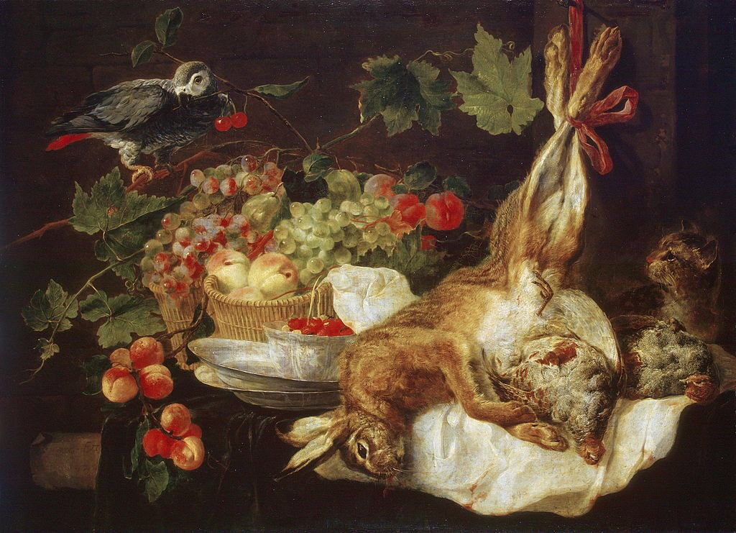
Заяц, фрукты и попугай
Ян Фейт
На стыке жанров
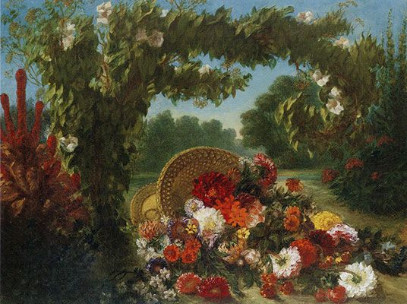
Корзина с цветами
Эжен Делакруа

Часто встречаются натюрморты, вписанные в пейзаж или в интерьер. В этом случае главным является натюрморт, а его художественное обрамление — второстепенно и несет дополнительную смысловую нагрузку.
Натюрморт в России
В России натюрморт появился в начале XVIII века. В традициях академизма жанр натюрморта считался «низким» — в отличие от «высокого» жанра исторической и мифологической картины. В Академии художеств на третьем и втором курсе обучения ученики рисовали, по сути, натюрморты — гипсовые головы и гипсовые фигуры, оттачивая технику рисунка.
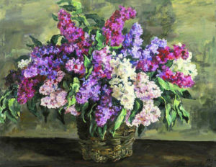

Сирень в корзине ("Героическая")
Петр Петрович Кончаловский

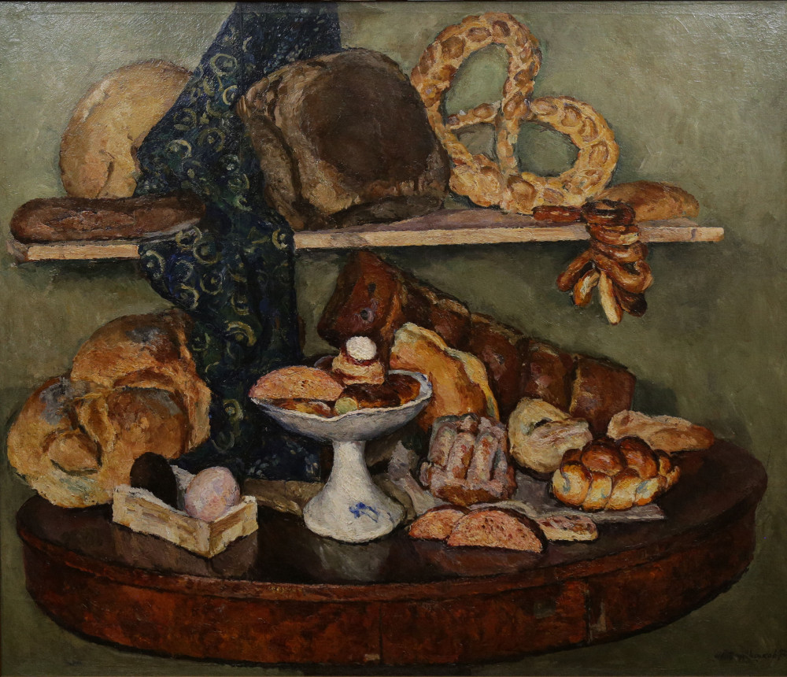
Снедь московская. Хлебы
Илья Иванович Машков

Современный натюрморт
Очередной расцвет натюрморта как жанра пришелся на начало ХХ века. Художники активно развивали изобразительный язык цвета, формы и композиционного построения картины. Натюрморт становится жанром художественного эксперимента.
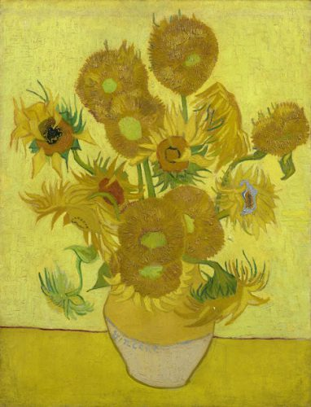
Подсолнухи в желтой вазе
Винсент Ван Гог
Каждое следующее художественное течение вносило в натюрморт свои особенности. Этот жанр хорошо подходил для демонстрации зрителю основных принципов того или иного стиля. Импрессионист Пьер-Огюст Ренуар уделял натюрмортам много внимания, рисуя букеты цветов и фрукты. Одна из составляющих популярности постимпрессиониста Винсента ван Гога — его цветочные натюрморты. Сезанн и жанр натюрморта — еще одна стойкая ассоциация: художник написал знаменитую серию картин с яблоками, винными бутылками и кувшинами с водой. Пабло Пикассо, проходя различные стадии развития своего творчества, создавал натюрморты в стиле кубизм, сюрреализм и постимпрессионизм, каждый раз по-новому интерпретируя предметы окружающего мира.
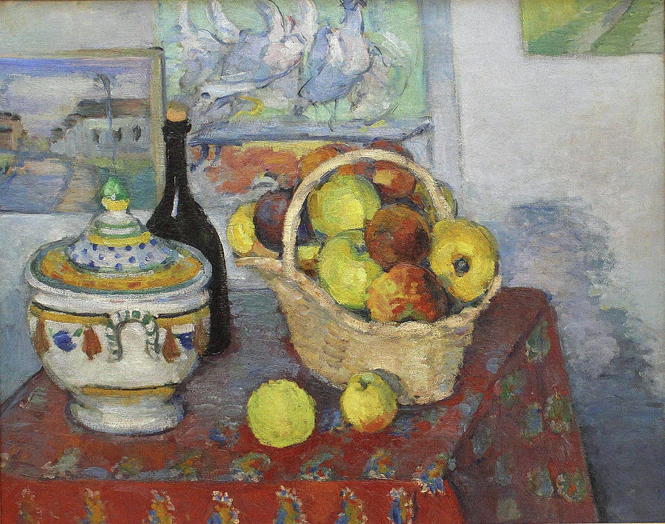
Натюрморт с бутылкой
Поль Сезанн

Вариант № 1. Поэтапное выполнение зарисовки натюрморта акварелью

1.Постановка натюрморта
2. Выбор и художественных материалов и организация рабочего места
3. Зарисовка эскиза
4. Построение композиции. Соблюдение пропорций
6. Прорисовка деталей. Обобщение.
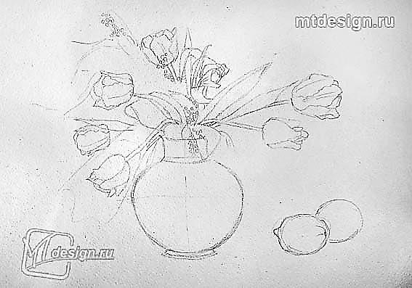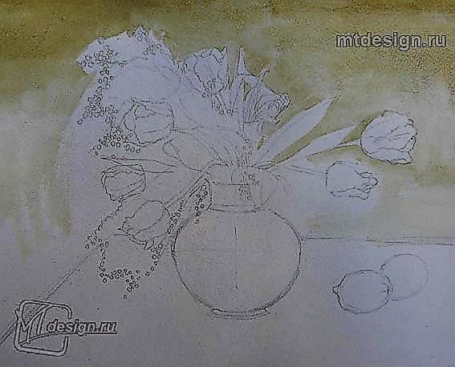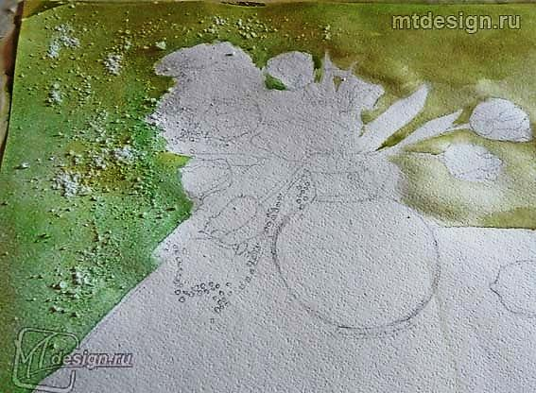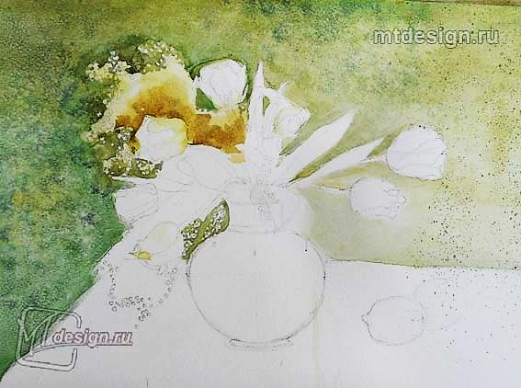

Рисунок выполняется акварелью. Сначала делаем набросок карандашом. Карандашные линии должны быть очень тонкими и легкими. Фон нарисуем в несколько этапов. Сначала смешаем желтый и немного черной цвета и закрасим фон, стараясь не допускать пересохших линий и мазков. Цвет должен растекаться плавно. Когда желтый высохнет, зеленым цветом акварелью (лучше взять темно-зеленую и сильно развести водой на палитре) заполнить фон еще раз. Пока краска не высохла, посыпаем ее крупной солью.
Начинаем прорисовывать мимозу. Смешиваем цвета: зеленый, синий и немного добавив желтого и тонкой кисточкой обводим отдельные шарики мимозы. Большие скопления закрашиваем желтыми оттенками. Немного уточняем охрой и бледно-зеленой краской. Начинаем прорисовывать тюльпаны. В основании каждого проходим желтым цветом. Прорисовываем тюльпанчик. Не стоит сильно затемнять, пусть краска будет очень разведенной и бледной, наметить только оттенки. Листики рисуем от светлого к темному. То есть, сначала очень бледным зеленым, затем несколькими штрихами прорисовываем фактуру листика. В теневые области добавим немного синего оттенка. Дорисовываем мимозу и другие тюльпанчики.
Прступает к вазе. Она глянцевая, будет отражать несколько оттенков. В ней также должен отражаться и стол. Рисуем вазу в один приём, оставляя незакрашенным блик от окна. В краску сразу добавляем желтый, немного розового и зеленоватый оттенок. Прорисовываем отражение лимонов и делаем наброски самих лимонов.
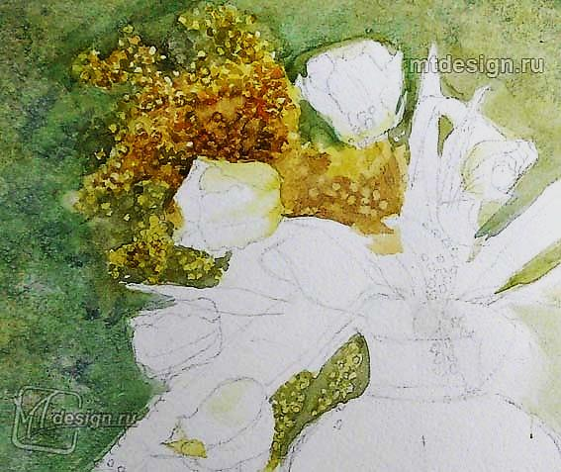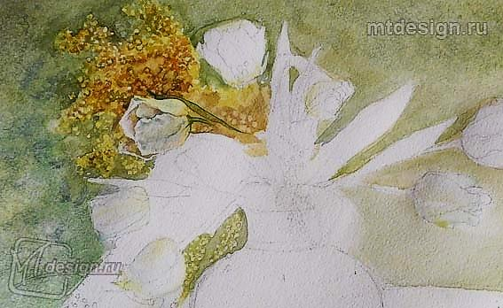
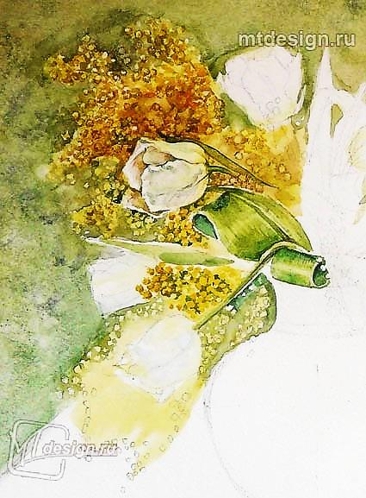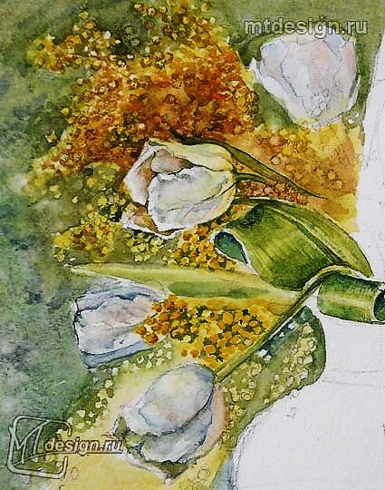

Прорабатываем тюльпаны на правой стороне и делаем темнее фон вокруг букета. Для этого смешиваем зеленую и синюю краску, можно добавить немного желтой. Смешивать цвета необходимо на палитре. Еще раз пройдемся желтым цветом по лимонам, сделаем их немного ярче, добавим тень собственную и падающую и охрой тонкой кисточкой нанесем точки на поверхность лимона, чтобы получились впадинки и ямки.
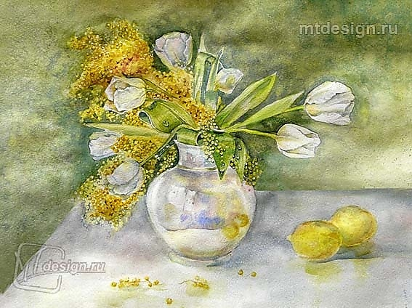
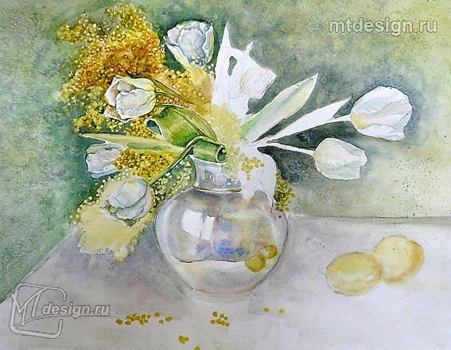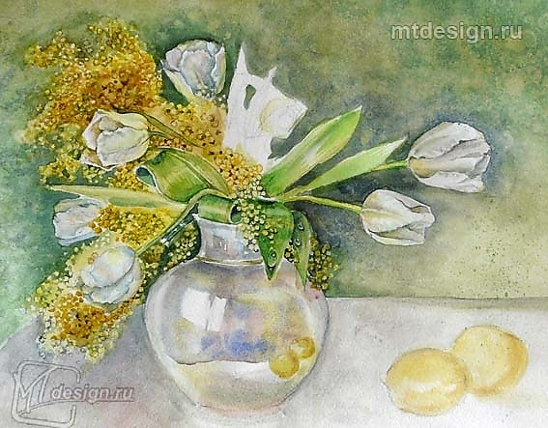

Вариант № 2 Поэтапное выполнение. Натюрморт пастелью
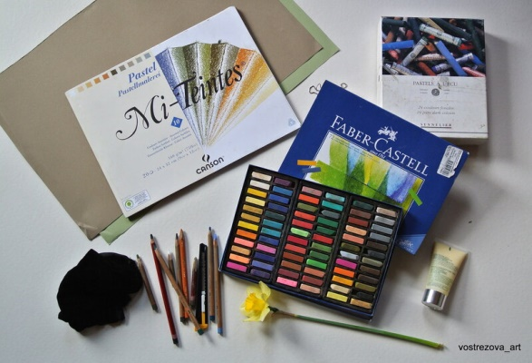
Материалы и инструменты:
Бумага для пастели. Можно купить альбом, а можно отдельно листы нужного цвета.
2. Сухая пастель или масленная.
3. Планшет или фанера
4. Пастельный карандаш
5. Бархатная тряпочка
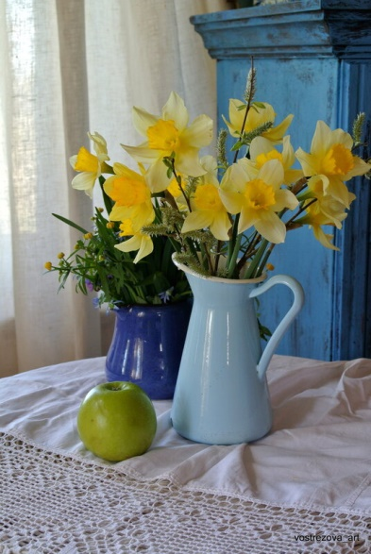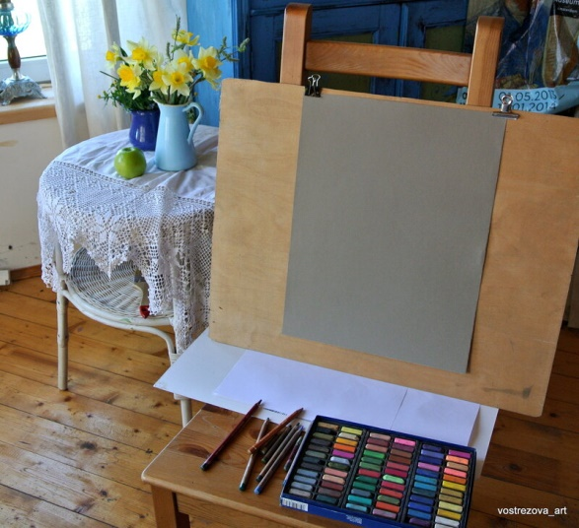

- Организуйте рабочее место. Стул может послужить удобным мольбертом. Расположите планшет так, чтобы и натюрморт и лист бумаги были перед глазами. Обязательно подстелить под планшет бумагу, так как пастель будет сильно сыпаться.
- Нанесим рисунок легкими линиями. Используем только пастельный карандаш, обычный цветной или графитный не подходят для этих целей. Проверяем пропорции предметов, сравнивая их между собой, что меньше, что больше без использования стиральной резинкой. Линейный рисунок при дальнейшей работе скроется под слоем пастели.
- Смешиваем цвета в пастели между собой. Наносим штрихами, легко растираем мизинцем - легкая растушевка. Можно использовать растушовку из фетра, но все же рука лучше чувствует бумагу.
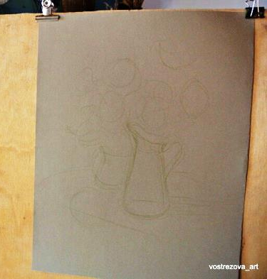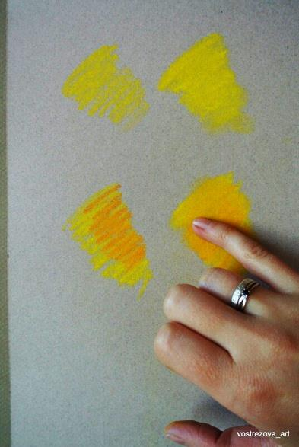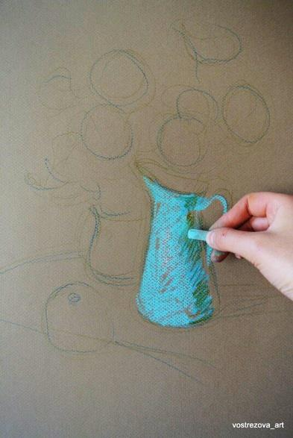

- Начинаем работать цветом. На данном этапе главная задача- разобрать все по локальным цветам. Желтое пятно цветов, голубое пятно вазочки, зеленое пятно яблока. Необходимо периодически отходить от рабочего места, чтобы видеть натюрморт и рисунок вместе и издалека. Для белых предметов лучше использовать голубоватый оттенок. Самое светлое это блики. Белый мелок пригодится позднее.
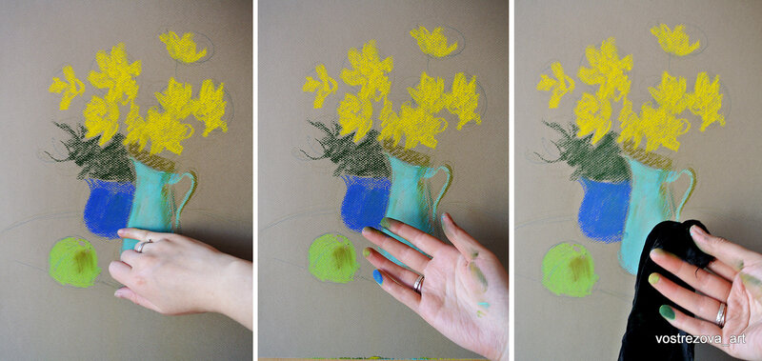
- Прорабатока формы предметов, тень, свет. Фоном может послужить тон бумаги, но можно ввести голубой цвет.
- Когда предметы разобраны по цветам, обозначены собственные и падающие тени, можно приступить к деталям. Тут пригодится белый мелок. Проследить внимательно, какая форма у лепестков цветов, постарайться повторить. Далее проработать детали, усилить акценты. Пастельными карандашами можно корректировать форму, которую вы заранее уже нарисовали пастелью.
